关于做好2016年度护士执业资格考试
报名工作的通知

各位考生：
根据全国护士执业资格考试委员会办公室《关于2016年护士执业资格考试有关问题的通知》（护考办发〔2015〕3号）和《国家卫生计生委人才交流服务中心关于2016年护士执业资格考试考务工作安排的通知》（卫人才发〔2016〕2号）要求，2016年护士执业资格考试实行人机对话考试，考试时间为2016年5月28、29日，为保证考试顺利实施，现将考试报名及考务工作通知如下：
一、报名方式、时间和报名信息管理
（一）报名方式。
全国护士执业资格考试报名须经过“网上预报名”和“现场资格确认”两个步骤完成报名手续。报考人员首先须直接登陆中国卫生人才网（www.21wecan.com）进入“2016年全国护士执业资格考试报名系统”报名，检查填报信息无误后，直接打印《2016年度护士执业资格考试报名申请表》（见附件1，考生须确保打印的申报表内容与在网上修改的最终报名信息一致），并填写《2016年护士执业资格考试登记表》（见附件2），经所在单位人事部门或人事档案托管单位审核并加盖公章后（应届毕业生由学校统一盖章报名），携带以上表格及有关证件至报名点进行现场资格确认、缴费、交表，直至完成整个报名程序。
（二）网上报名时间。
报考人员于2016年1月12日～31日，登录中国卫生人才网相关页面进行网上报名。
（三）现场资格确认时间与安排。
市直报名点定于2016年1月26日～27日进行网上报名现场确认，地点设益阳市政务中心三楼卫生计生委窗口。各区县（市）报名点根据具体情况选择在2016年1月25日～30日期间进行网上报名现场确认工作。
二、报名条件和相关要求
（一）报名条件。
按照《护士条例》规定，凡符合以下条件之一，并在教学、综合医院完成8个月以上护理临床实习的毕业生（包括2016年应届毕业生），可报名参加2016年全国护士执业资格考试：
1.获得省级以上教育和卫生主管部门认可的普通全日制中等学校护理、助产专业中专学历。
2.获得省级以上教育和卫生主管部门认可的普通全日制高等学校护理、助产专业专科学历。
3.获得国务院教育主管部门认可的普通全日制高等学校护理、助产专业本科以上学历。
（二）须提交的证件材料。
考生报名时，须按要求提交以下证件、材料：
1.本人有效身份证。
2.《2016年度护士执业资格考试报名申请表》（见附件1）。
3.《2016年度护士执业资格、护理学(士)专业技术资格考试登记表》（见附件2，此表存入本人人事档案）。
4.本人近期免冠彩色照片2张（1寸照片1张，2寸照片1张），登记表照片栏贴1张1寸照片，另1张照片将上端1/3贴于报名申请表右侧顶端空白处。
5.毕业证或学位证书（应届毕业生由学校提供加盖有教育厅“学籍管理章”的《新生注册花名册》）。
6.在教学、综合医院完成8个月以上护理临床实习的证明。
（三）相关要求。
1.应届毕业生学校报名点只接收该校应届毕业生报名，所有往届生一律在工作单位或人事档案所在地报名。各报名点在接收报名时，须认真审核有关证件，并收集考生毕业证书或《新生注册备案表》等材料原件，汇总交考点。
2.报考人员的确认材料由报名点审核整理后2016年1月31日前统一送市卫计委职改办审核。资格审核不合格者，不予确认。
三、考试费用
考试费：61元/科。

附件：1.2016年护士执业资格考试报名申请表
2.2016年护士执业资格考试登记表

益阳市卫生和计划生育委员会考试培训中心
2016年1月18日
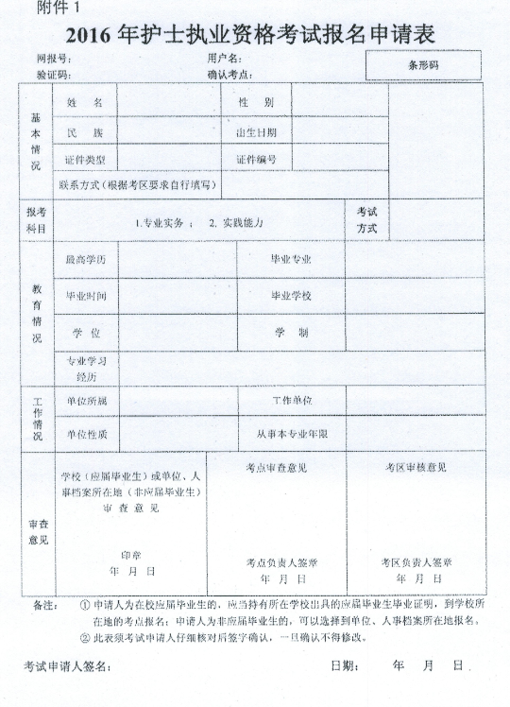
附件2
年度护士执业资格、护理学(士)专业技术资格考试登记表
报名点代码： 报名序号： 准考证号：
姓 名 |  |  | 身份证号码 |  |  |  |  |  |  |  |  | 照  片
民 族 |  |  | 性 别 |  |  |  |  | 政治面貌 |  |  |  | 照  片
最高学历 |  |  | 所学专业 |  |  |  |  | 毕业时间 |  |  |  | 照  片
参加工作  时间 |  |  | 从事本专业工作年限 |  |  |  |  |  |  |  |  | 照  片
工作单位  性 质 |  |  | 工作单位
存档单位 |  |  |  |  |  |  | 邮政编码
通讯地址 |  |  |  |  |  |  | 联系电话
报考科目 |  | 专业实务 |  |  |  |  | 实践能力
我已仔细阅读《专业技术人员资格考试违纪违规行为处理规定》及考试报名条件等文件，清楚并理解相关内容。在此我郑重承诺：
一、自觉遵守专业技术人员资格考试等有关文件规定，
二、真实、准确地提供本人信息、证明资料、证件等相关材料；
三、如资格审查发现虚假情况或不符合报考条件报考的，愿承担全部责任，并按规定接受相关处分。

报考人（本人）签名：
年 月 日
学校（单位）意见 | 经办人签名： （章） |  |  | 考点资格审查意见 | 经办人签名： （章） |  |  |  | 考区资格审查意见 |  | 经办人签名： （章）
省资格考试部门意见 | 经审查，护士执业资格考试成绩合格。  经办人签名：  （章） |  |  |  |  | 证书  颁发部门意见 | 根据《护士执业资格考试办法》，该同志具备护理学初级（士）资格。  经办人签名：  （章）
考试日期 |  |  |  |  |  | 资格证书编号
注：本表存入本人人事档案，由报考人员认真填写，考试成绩合格后，退还考生。

